**中华人民共和国环境保护行业标准**

**GB/T 23113-2008**

## 荧光灯含汞量的测定方法

**目录**

1　范围

2　规范性引用文件

3　术语和定义

4 测量值的表达方式和分析过程的注意事项

5　样品准备

6　汞及汞齐的消解

7　测试

1. 废气和废液处理

**1 范围**

本标准规定了定量分析荧光灯中含汞量的测定程序。

本标准适用于所有荧光灯。

**2规范性引用文件**

下列文件中的条款通过本标准的引用而成为本标准的条款。凡是注日期的引用文件，其随后所有的修改单（不包括勘误的内容）或修订版均不适用于本标准，然而，鼓励根据本标准达成协议的各方研究是否可使用这些文件的最新版本。凡是不注日期的引用文件，其最新版本适用于本标准。

GB/T 6682分析实验室用水规格和试验方法(GB/T 6682-2008，IS0 3696:1987，MOD)

GB 18597 危险废物贮存污染控制标准

GB 8978污水综合排放标准

**3术语和定义**

本标准采用下述定义。

**3.1汞mercury**

汞是银白色易流动的金属，最大特点是在室温下成很重的液体，凝固点- 38. 87℃，沸点358. 58℃，相对密度13. 5939。化学符号Hg，原子序数80，原子量200.59，属周期系ⅡB族。

**3.2汞齐amalgam**

汞齐是汞与一种或几种其他金属所形成的合金，汞有一种独特的性质，它可以溶解于多种金属（如金、银、钾、钠、锌等），溶解以后便组成了汞和这些金属的合金。

**3.3原子吸收光谱法atomic absorption spectrometry,AAS**

原子吸收光谱法，又名原子吸收分光光度法，它是基于从光源辐射出具有待测元素特征谱线的光，通过试样蒸气时被蒸气中待测元素基态原子所吸收，由辐射特征谱线光被减弱的程度来测定试样中待测元素含量的方法。

**3.4冷蒸气原子吸收光谱法 cold vapour atomic absorption spectrometry，CV-AAS**

将欲分析试样中的汞离子还原成自由原子，通过测量该蒸气相中的基态原子对特征电磁辐射的吸收，以确定汞元素含量的方法。

**3.5电感耦合等离子体原子发射光谱法inductively coupled plasma atomic emission spectrometry，ICP-AES/OES**

利用高频等离子体使试样原子化或者离子化，通过测量激发原子或离子的能量对应的波长来确定试样中存在的元素。

**4 测量的表达方式和分析过程的注意事项**

4.1 按照次标准测量的汞含量应包含两位有效数字。

4.2 测量应重复进行三次或更多，并计算出平均值。

4.3 在处理样品前应作空白测试，以确定空白值不会影响样品的测量值。

**5 样品准备**

荧光灯中的汞存在以下三种状态：

——灯中的气态

——液态金属或氧化物

——汞齐

虽然最近部分荧光灯中充的是汞齐以精确控制灯中的汞，但是依然有很多荧光灯充的是金属态汞。

在测量荧光灯中的汞的总量时，考虑到在室温下汞的蒸气压，不需要考虑灯中的气态汞，因为此时气态汞的量是很少的。

测量汞的总量，即测量金属态汞、氧化态汞和汞齐的量。

金属态汞和氧化态汞能够很容易地被硝酸消解，然而一些种类的汞齐（如：Ti/Hg，Bi/Pb/Sn/Hg等）不能被硝酸完全消解掉，因而需要混合别的酸。

本方法包含了消解金属态汞和氧化态汞的方法(6.1)，也包含了消解一些汞齐的方法(6.2)。

计算全部的汞含量要将金属态汞、氧化态汞和汞齐的测量值加起来。

**6汞及汞齐的消解**

**6.1 荧光灯中金属态汞和氧化态汞的消解方法**

6.1.1器具

1)注射器；

2)烧杯，容量瓶，吸液管；

3)滤纸，过滤漏斗；

4)锉刀，剪刀，锤子，钳子，橡胶管，用来加热的Ni/Cr丝和电源，用于玻璃器皿和玻璃棒的炉子；

5) 电热板或其他加热装置。

6.1.2试剂

除非另有说明，在分析中仅使用分析纯以上试剂(且汞含量不能超过1 ngHg/mL)和GB/T 6682规定的一级水。

1)硝酸：p=1.4 g/mL，65%(m/m)，以后使用到的硝酸都是该硝酸；

2)硝酸(1+1)：硝酸与水等体积混合；

3) 高锰酸钾：5%水溶液(m/V)，每100 mL水溶解5g高锰酸钾。

6.1.3取样方法。

不含汞齐的荧光灯按照方法6.1.3.1或6.1.3.2处理。

含有汞齐的荧光灯按照方法6.1.3.2处理。

6.1.3.1在灯管中注入硝酸消解汞

1) 去掉灯头（仅一端的灯头），打破排气管细管封离部。

2)将合适量的硝酸(1+1)注入灯管（例如：30 mL每40 W灯）。[1]

3)润洗荧光灯的内壁，直至没有荧光粉再掉下来。一旦溶液溢出，则终止操作，换另一支灯重新开始。密封排气管细管，用电热板或其他方式加热灯管中的溶液至80℃—100℃保持40 min。此时荧光灯中的汞将被完全消解。

4)在灯管一端靠近电极处切断灯管，将溶液倒人烧杯。

5)将20 mL硝酸(1+1)注入灯中，然后倒人前一烧杯中；之后，用大约20 mL水清洗灯管内壁。水也应该加入前面的溶液中。

6)在灯管另一端靠近电极处切断灯管。充分冲洗灯管内壁。[2]

7)将两电极间的灯丝和内导线去掉。用5 mL硝酸(1+1)和少量的水冲．洗两电极部分，洗液并人前面的烧杯中。

8)溶液经滤纸过滤后，移入容量瓶中。用水充分地冲洗滤纸，向容量瓶中加入1～2滴高锰酸钾溶液使溶液呈现浅紫红色，并加水使液面达到标记线，即为测试溶液。[3]

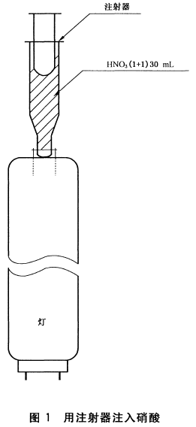

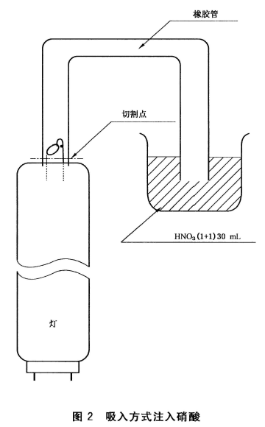

6.1.3.2打碎灯管在烧杯中消解汞

1)用刀去掉灯头和焊泥。

2)用挫刀在靠近灯头部位划出锉痕。

3)用红热的玻璃棒或Ni/Cr丝接触这划痕，使出现裂纹，使灯管漏气至大气压压力。

4)从灯管中取出汞齐，按照6.2的方法进行消解。

5)用水润湿灯管内部的所有地方，以防打碎灯管时溅出汞和荧光粉。将这些水收集到烧杯里。

6)把灯管弄碎，可以在厚的塑料袋里用橡皮锤从外部敲碎，也可以在烧杯里用钳子夹碎（为了防止弄破塑料袋，使用钳子可以让碎片更小而不用反复地用锤子敲）。

7)把灯管的碎片移人烧杯，并用水涮洗塑料袋内部。

8)烧杯中加入约30 mL(l+l)浓度的硝酸。用吸液管冲洗灯管碎片，直到再没有荧光粉从碎片上掉下。在电热板上（或其他加热装置）加热烧杯，保持温度在80℃至少1 h。

9)等样品溶液冷却到室温后，用滤纸过滤，移人容量瓶中。用水淋洗滤纸各处，向容量瓶中滴加1～2滴高锰酸钾使溶液呈浅紫红色，并加水至标记线处，成为测试溶液。[4]

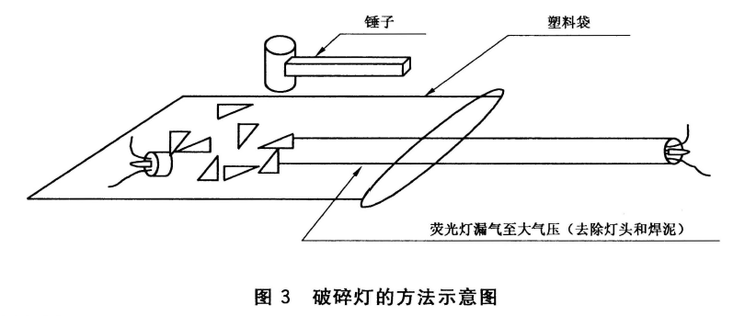

**6.2汞齐的消解**

6.2.1钛汞齐

图4为荧光灯中钛汞齐的示例图。

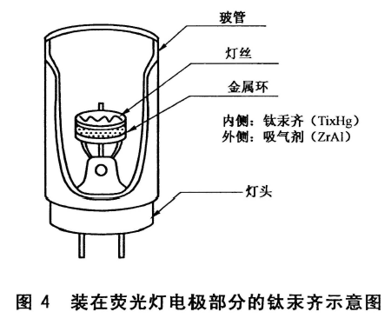

6.2.1.1玻璃器具

1) 圆底烧瓶，烧杯；

2) 回流冷凝器。

6.2.1.2试剂

除非另有说明，在分析中仅使用分析纯以上试剂(且汞含量不能超过1 ngHg/mL)和GB/T 6682规定的一级水。

1)硫酸：p=l. 84 g/mL，95%(m/m)，下文提到的硫酸均指这样的硫酸；

2)硫酸(1+1)：等体积的硫酸与水混合；

3)硝酸(1+1)：等体积的硝酸与水混合。

6.2.1.3钛汞齐的分解

从灯里取出汞齐和金属环(6.1.3.2)，放在圆底烧杯中，连接上回流冷凝装置，并通冷却水。然后加入10 mL硫酸(1+1)并温和加热大约30min。再加入5 mL硝酸(1+1)并加热，直到白雾都已放出。再加入5 mL硝酸(1+1)并加热，直到一些形成的盐完全溶解并冷却。

6.2.2汞齐球和汞齐网

图5为荧光灯中装配的汞齐球和汞齐网的示意图。

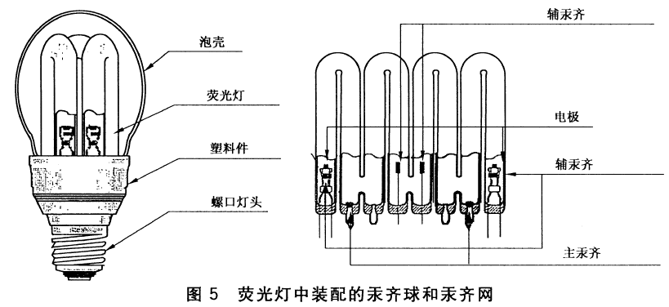

6.2.2.1 玻璃器具

1)烧杯；

2)表面皿。

6.2.2.2试剂

除非另有说明，在分析中仅使用分析纯以上试剂和GB/T 6682规定的一级水。

1)盐酸：p=1.16 g/mL，37%(m/m)；

2)王水：浓硝酸混合三倍体积的浓盐酸。

6.2.2.3汞齐球的分解

1)从塑料件中小心地取出荧光灯；

2)让荧光灯缓慢漏气。从荧光灯中取出汞齐球和汞齐网；

3)把它们放在烧杯中，加入10 mL王水；

4) 加热至80℃保持90 min；

5)当样品溶液冷却至室温后，用滤纸过滤溶液，并移入容量瓶中。用水淋洗滤纸各处，最后向容量瓶中加入1—2滴高锰酸钾，并加水至标记线，成为测试溶液。

注意：当溶液中含有Bi时，随着酸度的降低，Bi可能析出沉淀。加王水使酸浓度超过10V/V%，避免盐的沉积。

**7测试**

使用冷蒸气原子吸收光谱法(AAS)或者电感耦合等离子体原子发射光谱法(ICP-AES/OES)。

**7.1 冷蒸气原子吸收光谱法**

7.1.1 简述

使用硼氢化钠或氯化亚锡(Ⅱ)作为还原剂，生成原子态的汞，并被送到吸收池中。检测紫外区253.7 nm谱线的吸光度来测量包含汞和荧光粉的测试溶液中的汞浓度。用高锰酸钾进行前处理的步骤可以省略，因为灯中不含有机化合物。

7.1.2仪器和玻璃器具

1)容量瓶，吸液管；

2)原子吸收光谱仪：AAS：该仪器能在给定范围内给出原子吸收的信号和精确度；

3)氩气：高纯氩气，纯度至少为99. 99%(v/v)。

注意：因汞极易被污染，试验中的每一个步骤都应极其小心，所有取样、储存与操作装置均应无汞(Hg)。所有的器皿在室温下以1 mol/L的硝酸浸泡24h，再以一级水彻底清洗。

下面给出了原子吸收光谱仪系统示意图：

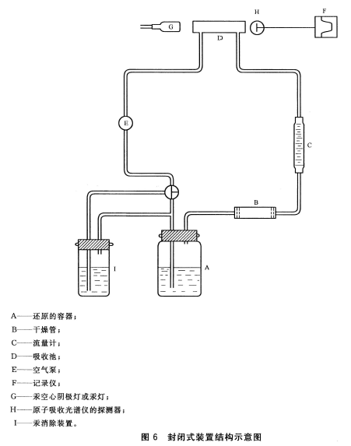

7.1.3试剂

除非另有说明，在分析中仅使用分析纯以上试剂(且汞含量不能超过1 ngHg/mL)和GB/T 6682规定的一级水。

1)硫酸(1+1)：等体积的硫酸与水混合。

2)硫酸(1+20)：1体积硫酸与20体积水混合。

3)AAS用还原剂：

3%( m/V) NaBH和1%( m/V) NaOH：先用水溶解10.0 g NaOH（分析纯），再加入30.0 g NaBH，最后在1000 mL容量瓶中定容。当天配制。

或10%(m/V) SnCl：取10 g干燥氯化亚锡（分析纯）于烧杯中，加入60 mL硫酸(1+20)，加热并搅拌使之溶解。冷却后，在容量瓶中加水定容至100 mL。该溶液可存放一周。

4)汞标准溶液：1 000 ug/mL。用于校准曲线的汞标准溶液应该在测试的当天稀释。

7.1.4操作

1)取一定量的样品于还原容器中；[5]

2)加入硫酸(1+1)和水，得到合适的体积；[6]

3)快速加入硼氢化钠或氯化亚锡溶液，并把容器放人仪器中；

4)启动空气泵，得到最合适的流速，并读出253.7 nm波长处的值；

5)找到校准曲线上对应的汞量，计算出总的汞浓度。

7.1.5校准曲线

汞浓度各不相同的三个或更多溶液被用来制定校准曲线。以读取值与浓度值之间的相对校准曲线作为校准线。通过这个校准图，就能得到对应于读取数的测试溶液中的汞浓度。

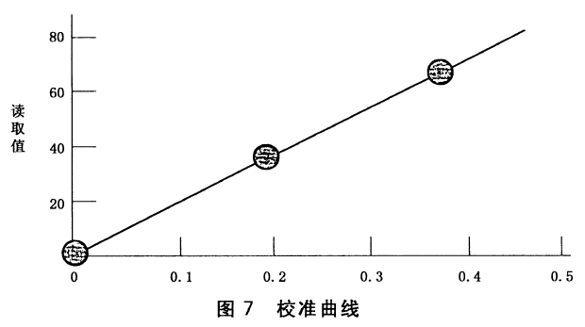

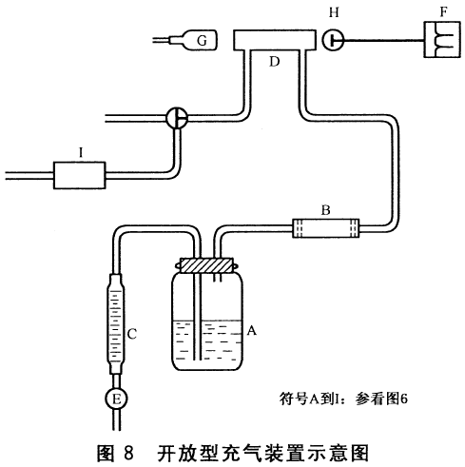

**7.2 电感耦合等离子体原子发射光谱**

7. 2.1概述

用硝酸或混酸（硝酸和别的酸）消解掉汞以后，不可溶的化合物被过滤除掉。将适当稀释后的样品溶液喷人等离子区，测量汞的原子发射强度。

7.2.2仪器和玻璃器具

1）电感耦合等离子体原子发射光谱仪：ICP-AES/OES；

该仪器对于一定的目标测量物和浓度范围给出具有合适灵敏度和稳定性的光发射强度；

2）氩气：高纯氩气，纯度至少为99. 9926 (v/v)；

3)玻璃器具：干净的烧杯和容量瓶。

注意：因汞极易被污染，试验中的每一个步骤都应极其小心，所有取样、储存与操作装置均应无汞(Hg)。所有的器皿在室温下以1 mol/L的硝酸浸泡24h，再以一级水彻底清洗。

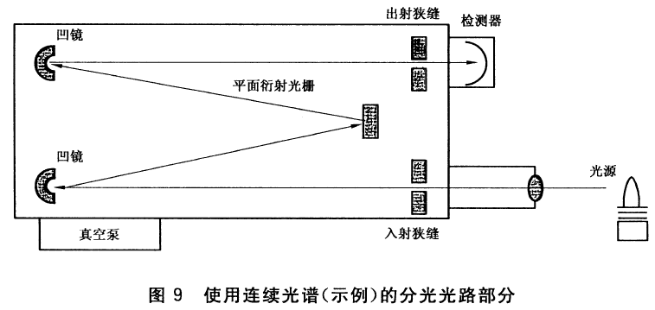

7.2.3试剂

1) 水：GB/T 6682规定的一级水；

2)汞标准溶液：1 000 ug/mL。用于校准曲线的溶液，应该用汞标准溶液当天稀释配置。

7.2.4．测试条件的设定

等离子体输出、光度计高度、载体气体的流量等都需要调节至最适宜的条件。

当测试完高汞浓度的样品后再测试低浓度样品时，可能存在记忆效应。为了避免记忆效应，应确认溶液中的汞浓度，或一定的清洗时间直到没有记忆效应。

7.2.5定量分析

1) 选择波长在194.2 nm的汞分析线来测量光发射强度。当光谱干涉不存在时，253.7 nm的分析线或别的光谱线也可使用。

2) 因为样品溶液中的共存元素在汞分析线上存在光谱干涉，故可以通过将溶液喷入等离子区[7]后在汞分析线附近扫描来选择没有光谱干涉的汞光谱线。

3)为避免荧光粉基质的影响，应使用标准添加法[8]。将等量的测试溶液制成至少四个样品溶液，其中一个不添加汞元素，另外至少三种溶液中分别添加不同浓度的汞元素。

4)溶液被注入等离子区后，就可测量汞的原子发射强度。光发射强度与测试溶液中汞元素的关系曲线如图10所示。根据图中横坐标轴（汞浓度）上的截距可得到测试溶液中的汞元素的光发射强度（浓度）。荧光灯里的汞含量可由下面的公式计算得到：

W=AXC×V/1 000

这里：

W-荧光灯中汞含量(mg)；

A-稀释比例；

C-测试溶液中汞浓度(ugHg/mL)；

V-测试溶液的体积(mL)。

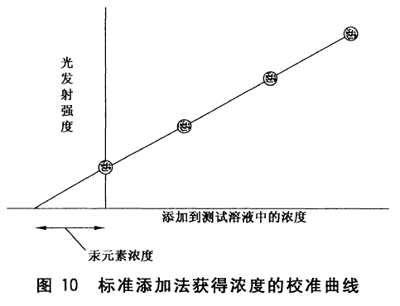

**8废气和废液处理**

1)含汞废液应单独存放，符合GB 18597规定的贮存要求，并交由具有汞废液处理资质的单位收集处理；

2)测试仪器应具有尾气吸收装置，测试废液的排放应符合GB 8978标准的要求。

1. ） 如果灯管内壁不能充分地冲洗干净，将对测试结果造成负误差。
2. ） 这个样品溶液能够低温（如：在冰箱中）储存一周．然而，稀释后的测试溶液应该当天进行测试。
3. ） 这个样品溶液可以存放一周，但是稀释后的测试溶液应该当天进行测试。
4. 4）这个样品溶液可以存放一周，但是稀释后的测试溶液应该当天进行测试。

   稀释的量取决于灯的形状，因为使用汞齐的灯管里的汞浓度是很低的，稀释的量应该尽可能地小。
5. 取用1 mL或更多的样品溶液，以避免误差过大。
6. 该溶液应尽快测量，以避免汞浓度的测得值低于实际值。
7. ） 由于等离子体和共存元素的光谱线和连续光谱偶然会相互叠加，形成光谱干涉，推荐选择没有光谱干涉的分析线。当光谱干涉存在时，使用标准添加法计算出来的汞浓度的干涉度应小于测试溶液中汞浓度的1/100。
8. ） 该方法仅适用于以下的情况：不存在光谱干涉；或者背景和光谱干涉都经过定期修正，并且在校准曲线的低浓度区域，光的发射强度和汞浓度之间依然保持有良好的线性关系。